《第四节祖国的首都北京》第一课时教学设计
【教学目标】
1. 在北方地区的地形、北京的地形等地图中，指出北京的位置和范围。（区域认知）
2. 运用资料说出首都北京的地形、气候、河流等自然地理特点，巩固认识区域自然环境特征的一般方法。（区域认知）
3. 运用资料说出首都北京的历史文化传统和城市职能，并举例说明其城市建设成就。培养热爱首都、建设祖国、保护祖国历史文化与环境质量的良好情感。（综合思维，人地协调观）
【教学重点和难点】
重点：在北方地区的地形、北京的地形等地图中，指出北京的位置和范围。
运用资料说出首都北京的地形、气候、河流等自然地理特点，巩固认识区域自然环境特征的一般方法。
运用资料说出首都北京的历史文化传统和城市职能。
难点：运用资料说出首都北京的地形、气候、河流等自然地理特点，巩固认识区域自然环境特征的一般方法。
【教学方法】讲述法、谈话法、启发法、合作探究发
【教学工具】多媒体课件
【教学课时】1课时
【教学过程】
(新课导入)同学们在上新课之前,我们先来看几幅图片。请看第一幅图片,你们认识他们吗?
生回答
师:对,他们是2022年北京冬奥会和残奥会的吉祥物冰墩墩和雪融融.那这幅图片上的娃娃,你们认识吗?这是08年北京奥运会的吉祥物福娃从上面的这两幅图片中,我们了解到北京不仅举办过夏季奥运会,而且举办过冬奥会。并且是世界上唯一一个既举办过夏季奥运会,又举办过冬奥会的城市,因此北京有"双奥之城”的美称。身为中国人,我们感到无比的骄傲和自豪!今天我们一起走进北京!一起来学习第四节祖国首都--北京。
(教授新课)课件展示【学习目本标】
①结合地图,认识并评价北京的地理位置；
②运用资料分析并说出首都北京的自然地理特点；
③了解北京的悠久的历史,掌握北京的城市职能；
④举例说明北京的交通特征和城市建设成就。
这节课我们重点来学习北京的地理位置及其优越性和城市职能.
【说一说】同学们,你们去过北京吗?能不能和大家分亲一下你去过北京哪些地方?有哪些代表性的建筑可以作为北京市的符号呢?
生:自由回答。
师:同学们说出了古城北京的代表建筑,也有现代北京的建筑,现在就让我们游览一下“老”北京和“新”北京。
师:播放首都北京的符号图片,这里有国家体育场(“乌巢”)、水立方、世界上
最大的城市广场天安门广场,雄伟的壮观人民大会堂,有世界规模最大的宫殿:故宫,还有传统的具有北京特色的民居四合院等等。
(过渡)领略了老北京的历史文化和新北京的现代化请同学们想一想:为什么国家把首都定在北京呢?中国包括县级市有600多个城市,为何偏偏选择北京呢?生:思考回答。
师:同学们说的很有道理,北京历史悠久,在历史上曾为多个朝代的都城.但新中国成立时选择北京作为首都考虑最多的因素就是地理位置和自然条件,接下来我们就一起来验证一下北京的位置是否优越。
探究活动一:北京的自然地理概况及优势。
师:请同学们阅读P33图6.42北京的地形图,结合P33第一段文字,了解一下北京的概况.这里紫色线框出来的的区域是北京市的范围,北京市总面积1.68万平方千米,人口2189.3万人(2020年)。下面我们具体地了解一、北京的自然地理特征。
1、地理位置:
师:请同学们阅读北京的相关地图结合课本内容,分析北京的地理位置。
①经纬位置:整个中国的版图就像一只雄鸡,而北京恰好位于中国的咽喉,大致位于40°N,116°E这样的经纬度位置上。
②海陆位置:属于内陆,位于华北平原西北角,北靠群山,面向渤海(注:东南与渤海直线距离仅150m，距离北京最近的港口城市是天津市）。
③相邻省区:北、西、南为河北省,东南与天津市相邻.
师:了解了北京市的地理位置后,北京市的自然环境怎样呢?自然环境包括地形、气候、河流等,下面我们从这三个方面来了解一下北京的自然环境。
2、地形地势特征:
请同学们阅读P33北京市地形图,分析北京的地形地势特征。
北京北有燕山、西北部有燕山余脉军都山,西有太行山余脉西山,整体看北京西部、北部和东北部三面环山,南面是一片缓缓向渤海倾斜的(华北)平原。地势特征为西北高,东南低。这样三面环山的地形在战争年代，易守难攻,所以北京在古代是多个朝代的都成的重要原因.
这也是北京在古代成为多个朝代都成的重要原因之一。
师:北京的气候有什么样的特点呢?
【阅读思考】请同学们阅读我国温度带和干湿地区图,分析北京所处的温度带和干湿区。
3、气候特征:温度带和干湿区
北京位于暖温带半湿润区
【阅读思考】读我国气候类型和北京市的气温降水柱状图分打判读北京的气候类型和候特征。
3、气候类型:温带季风气候
气候特点:冬季寒冷干燥;夏季高温多雨。
4、主要河流
【思考】在地图上找到北京的主要河流,并观察河流的流后特征。
潮泊河和永定河——自西北向东南流(受地形地势的影响,西北高东南低)
师：除了这两条河流外流经北京市的还有一条著名的人工运河。
京杭运河→南起杭州北抵北京。
（过渡）通过上面学习,我们对北京的地理位置和自然环境有所了解。下面我们来探讨一下北京自然地理条件有哪些优势？
【探究活动】
(1)从地形地势、气候、河流等方面,讨论北京自然地理条件的优势。
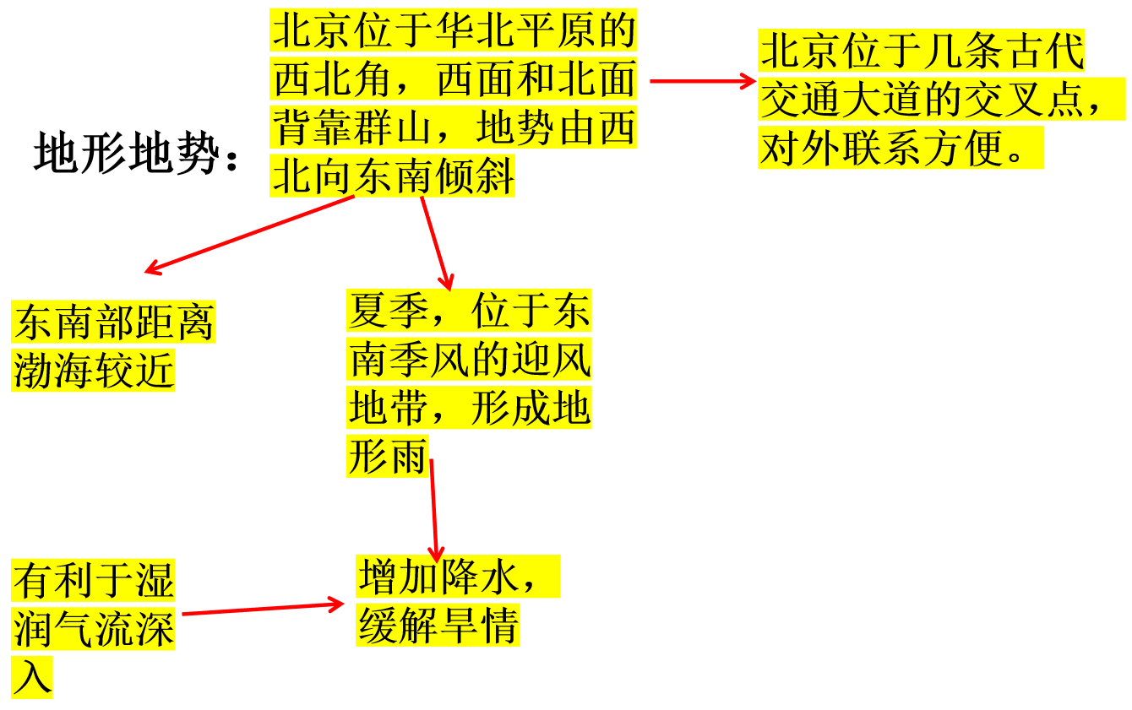
①地形地势:

北京位于华北平原的西北角,西面和北面背靠群山,地势由西北自东南倾斜。北京位于几条古代通大道的交叉点(即关口）,对外联系方便.（在山谷通向平原地带为垭口的位置）
展示图6.44北京古今城区的地理位置示意图，讲解北京的交通位置:向东出山海关进入东北地区,向事北出居庸关进入内蒙古高原;向西可联黄土原，向南可进入平业平原,交通位置特别优越。
师:从河流条件来看,北京的地理优势有哪些?
①供水功能→河流较多,为生产生活提供水源。
②运输功能→北京是京杭运河的起点,对外联系便利。
③中积平原农业发展条件优越(地势平坝,土壤肥沃,水源充足,利于耕作)→可为北京提供丰富的农副产品，促进北京经济发展。
师:通过以上学习，我们知道北京的自然地理优势特别明显，古代许多朝代将北京作为都城。
(2)如果你是古代皇帝的大臣,你会如何来说服君王在北京建都呢?同学们可从纬度位置、海陆位置、战略位置来考虑)
纬度位置优越:地处暖湿带,半湿润区,冷热干湿适中;
海陆位置优越:虽居内陆,但距海较近,交通便利;
战略位置:战争年代,三面环山易守难攻;和平年代,东南平坦,适于经济发展,城市建设。
(转折)以上是我们对北京地理位置的优越性和自然环境的学习,作为首都,北京要承担哪些责任呢?让我们看看北京的城市职能有哪些?
[探究活动二]北京的城市职能
师:请国学们快速阅读课本P33-35,找到北京的城市职能有哪些?学生答:4个.
展示图片:新华门、中南海(国务院和中共中央所在地)、人民大会堂(全国人民代表大会务委员会所在地)、天安门城楼这一组图片反映的是北京的什么城市职能?
(1)政治中心
展示图片:中央电视台.中国国家图书馆、北京大学、奥运主体育场、中国美术馆,这些图片反映的是北京的什么城市职能？
(2)全国的文化中心
展示图6.43北京部分文化机构和设施的分布图，同学们有兴趣可以课下去寻找一下自己理想的大学和科研院校。
展示各国大使馆图,这些图片反映的是北京的什么城市职能？（注:北京现有外国驻华使馆键馆134个）
(3)国际交往中心
展示北京投资的跨国企业、中央电视台与其它国家和地区的业务联系,“双奥之城”。说明了北京与世界各地的政治经济,文化交流越来越密切。但北京并不是经济中心，全国的经济中心在上海,后面第七章会学到。
展示中关村科技园区
(4)全国的科技创新中心
北京高端人才集聚,科技基础雄厚,拥有中关村自主创新示范区,积极发展高新技术产业,培育具有国际竞争力的开发创新体系。
师:以上是本节课的主要内容,这节课你都学到了哪些知识呢?让我们一起来小结一下吧。
【板书设计及课堂小结】
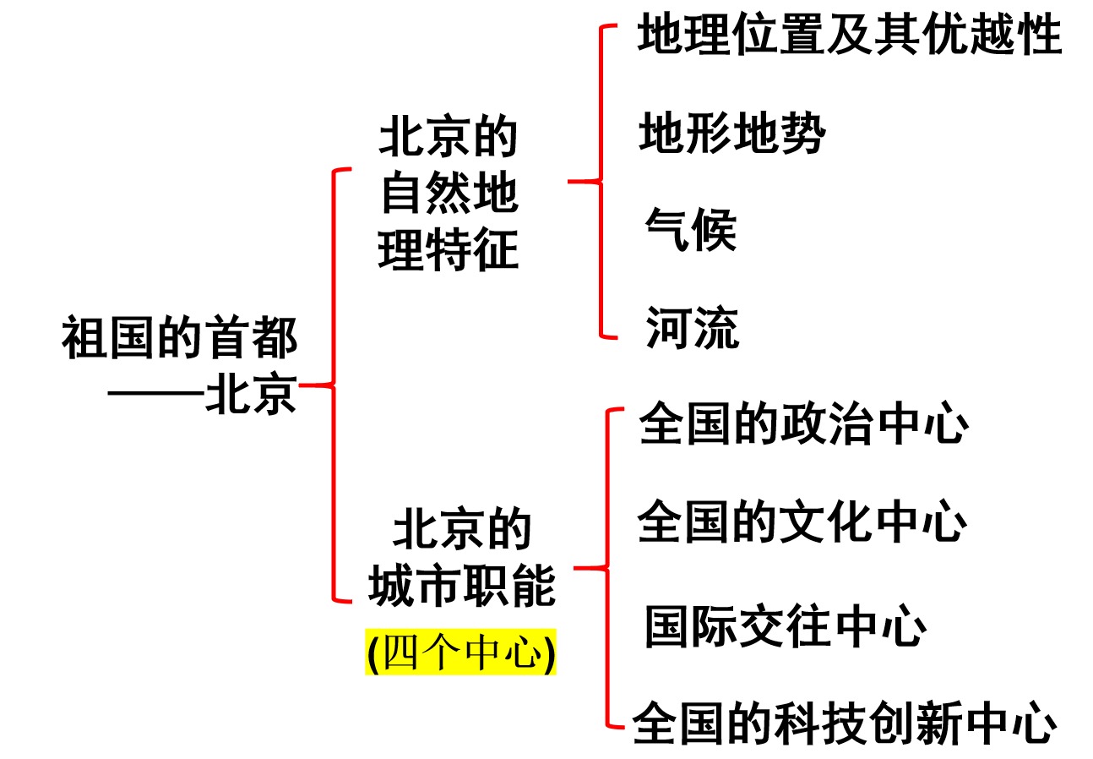

【作业布置】
【教学反思】
在本次“北京”第一课时的教学中，我注重通过多媒体课件和互动环节激发学生的学习兴趣，课堂整体氛围活跃，学生参与度较高。通过地图展示和实景图片，学生对北京的地理位置、地形特征和气候特点有了直观的认识，教学目标基本达成。
然而，反思教学过程，仍有一些不足之处。首先，部分学生对北京的历史文化了解有限，课堂讨论时参与不够积极，今后可以提前布置预习任务，帮助学生更好地融入课堂。其次，教学节奏稍快，部分学生未能充分消化知识点，后续可以适当放慢速度，增加巩固环节。
总的来说，本节课达到了预期效果，但在学生参与度和教学节奏上仍有改进空间。今后我将继续优化教学设计，注重因材施教，进一步提升课堂效率。

